בס"ד קוראים לי _______________ ואני אלופה!
אז מה למדנו?
- האימפריה העותמאנית
"המלך הספרדי נהג בטיפשות רבה כשגירש את היהודים מארצו. אנחנו ננהג בחכמה ונקלוט את היהודים הם יביאו לנו תועלת מרובה ויעשירו את ארצנו".. (הסולטן העותמאני במאה ה-16)
- הסבירי את הציטוט - מדוע רצה הסולטן הטורקי שיהודים יתיישבו באימפריה? ______________________________________________________________________________________________________________________________________
- הביאי שתי סיבות (כלכלית ודתית) שגרמו ליהודים להתיישב דווקא ברחבי האימפריה העותמאנית. ______________________________________________________________________________________________________________________________________
- יחס המוסלמים אל יהודי האימפריה נקבע לפי חוקי עומר. כתבי מה היתה מטרת החוקים, ותני 2 דוגמאות לחוקים כאלו. _________________________________________________________________________________________________________________________________________________________________________________________________________

- ארץ ישראל תחת השלטון העותמאני
ר' שלמה הלוי אלקבץ היה רב מקובל (עסק בלימוד הקבלה), בן למשפחה ממגורשי ספרד שהשתקעה בצפת במאה ה-16. הפיוט המפורסם ביותר שכתב ר' שלמה אלקבץ הוא הפיוט "לכה דודי":
... מִקְדַּשׁ מֶלֶךְ עִיר מְלוּכָה קוּמִי צְאִי מִתּוךְ הַהֲפֵכָה
רַב לָךְ שֶׁבֶת בְּעֵמֶק הַבָּכָא וְהוּא יַחֲמול עָלַיִךְ חֶמְלָּהּ.
הִתְנַעֲרִי מֵעָפָר קוּמִי לִבְשִׁי בִּגְדֵי תִפְאַרְתֵּךְ עַמִּי
עַל יַד בֶּן יִשַׁי בֵּית הַלַּחְמִי קָרְבָה אֶל נַפְשִׁי גְאלָּהּ.
הִתְעורְרִי הִתְעורְרִי כִּי בָא אורֵךְ קוּמִי אורִי
עוּרִי עוּרִי שִׁיר דַּבֵּרִי כְּבוד ה' עָלַיִךְ נִגְלָּהּ...
- עם כיבוש ארץ ישראל על ידי העותמאנים חשו היהודים שהגאולה קרובה מתמיד. צטטי מתוך מילות הפיוט הוכחה לכך, והסבירי במילים שלך את הציטוט שכתבת. ________________________________________________________________________________________________________________________________________
- מדוע האמינו היהודים באותה תקופה שהגאולה קרובה מתמיד? ________________________________________________________________________________________________________________________________________
- אחד מ-13 עיקרי האמונה שכתב ברמב"ם הוא: "אני מאמין באמונה שלמה בביאת המשיח ואף על פי שיתמהמה עם כל זה אחכה לו בכל יום שיבוא". איך קשור עיקר זה לפיוט המוזכר כאן? ________________________________________________________________________________________________________________________________________

- צפת במאה ה-16
יהודי שביקר בצפת במאה ה-16 כתב: "היא עיר גדולה לאלוקים... קרוב ל -300 רבנים גדולים, כולם חסידים ואנשי מעשה..."
- הסבירי במילים שלך מהי הסיבה שיהודים רבים נהרו דווקא לצפת על פי הציטוט? לאיזה תחום ניתן לשייך סיבה זו? (למשל: פוליטי / בטחוני / כלכלי / תרבותי / חברתי וכו') ______________________________________________________________________________________________________________________________________
- הוסיפי עוד סיבה אחת (שלא כתובה בציטוט) לכך שיהודים העדיפו לשבת בצפת ולא בירושלים וכתבי לאיזה תחום היא שייכת. ______________________________________________________________________________________________________________________________________

- יהודי פולין
קראי את הקטע ועני:
"... וילכו ויבואו ארצה פולין ויתנו למלך הר זהב. ויקבל אותם המלך בכבוד גדול. וה' ריחם אותם וייתן אותם לרחמים לפני המלך והשרים. וייתן להם המלך לשבת בכל ארצות ממלכתו לסחור את הארץ לאורכה ולרוחבה ולעבוד את ה' כמשפט דתם. והמלך מגן בעדם מכל צר ואויב.
ודורשי רשימות אמרו: כי על כן קרא שמה פולין, כי כה אמר ישראל בבואו אל הארץ: פה-לין! לאמר: פה נלין עד שנזכה לעלות לארץ ישראל..." (ש"י עגנון)

- על פי הקטע מהן הזכויות שהעניק מלך פולין ליהודים שבאו ליישב את פולין? צייני לפחות 2 זכויות, וכתבי לאיזה תחום שייכת כל אחת מהן.
______________________________________________________________________________________________________________________________________
- מה היה יחסם של יהודי פולין לארצם? הוכיחי מהקטע. ______________________________________________________________________________________________________________________________________
- למרות כל זאת תמיד היתה בפולין אנטישמיות. כתבי שתי סיבות לשנאת הפולנים את היהודים. ______________________________________________________________________________________________________________________________________

- קריאת מפה
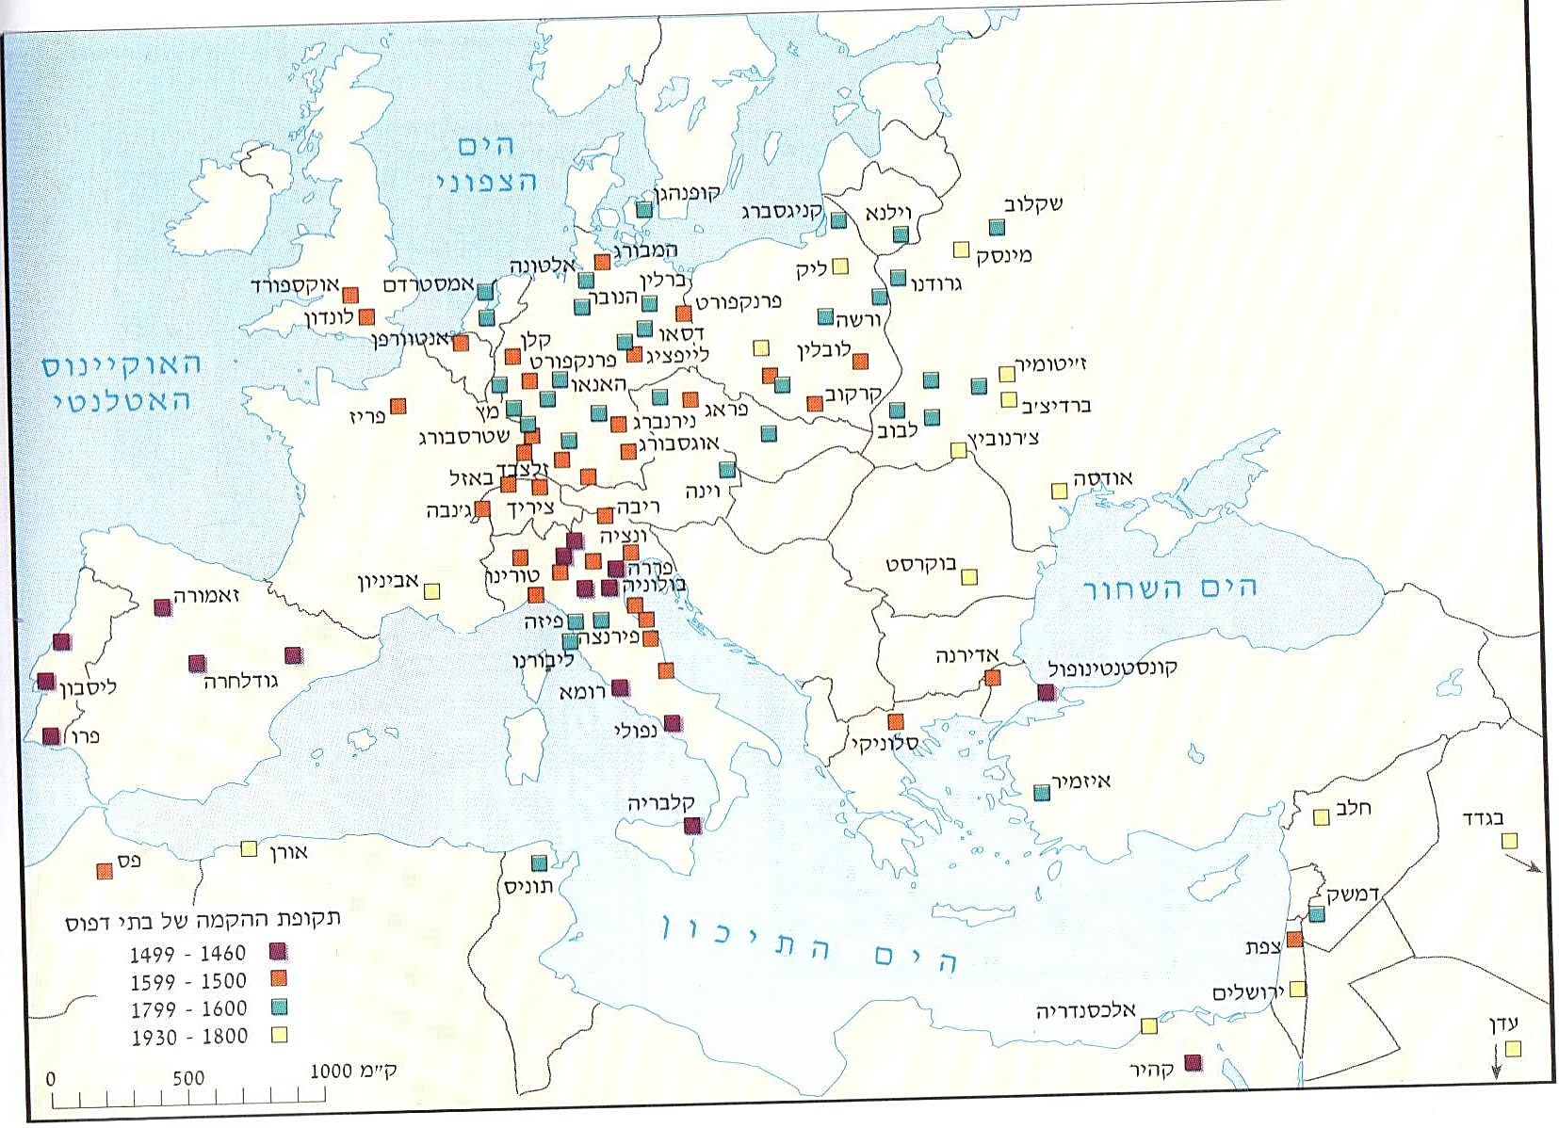
לפניך מפת בתי הדפוס העבריים החשובים שהוקמו במאות 15-20. (ראי הערה בתחתית העמוד)
- סמני את ישראל במפה.
- סמני/ צבעי במפה שלמעלה את יבשת אירופה. היעזרי במפת היבשות שלמטה.
- סמני/ צבעי במפה שלמעלה את ארצות האסלאם. (רמז: באירופה שלטו הנוצרים, ובארצות אסיה ואפריקה שמופיעות במפה שלטו המוסלמים). היעזרי במפת היבשות שלמטה.
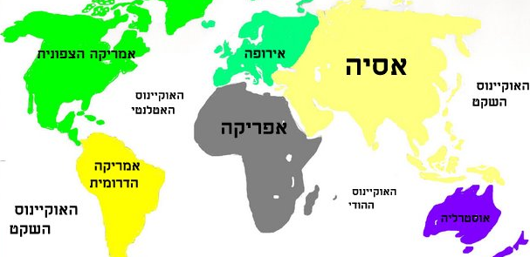

מפת יבשות העולם

- לפי המפה שלמעלה- רוב בתי הדפוס בעולם בתקופה זו שכנו בארצות מוסלמיות או נוצריות? ______________________________________________________________________
- הסבירי בעזרת המפה שלמעלה את העובדה שחלקים רבים מיצירתם הרוחנית של חכמי ישראל בארצות האסלאם (ספרים שכתבו) לא הגיעו לידינו. ____________________________________________________________________________________________________________________________________________
- מנהרת הזמן
אם היית יכולה לחזור אחורה בזמן ולדבר עם סבא-רבה-רבה של משפחתך, שחי במאה ה-16:
  - היכן היית פוגשת אותו- בארצות האסלאם? בארצות אירופה הנוצרית? בארץ ישראל? _____________________________________________________________
  - אילו שתי שאלות היית רוצה לשאול אותו על חיי היהודים באותה תקופה בהקשר לנושאים עליהם למדנו? ________________________________________________________________________________________________________________________________
  - מה לדעתך הוא היה עונה לך על שתי השאלות? ________________________________________________________________________________________________________________________________
  - מה היית רוצה לספר לו על העתיד של משפחתו ועל העתיד של עם ישראל? ________________________________________________________________________________________________________________________________________________________________________________________________
  - את מספרת לאותו סבא גדול שלך מהו הדגל הכחול-לבן שאת מחזיקה ביד. תארי מהי תגובתו: ________________________________________________________________________________________________________________________________

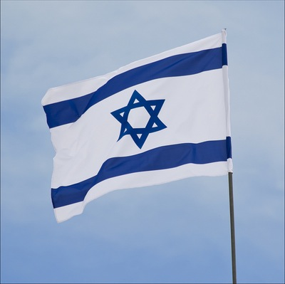

בהצלחה!

כמה למדתי?_______________________________________________________________
איך למדתי?________________________________________________________________
איזה מהנושאים עניין אותי? _____________________________________________________
איזה מהנושאים קשה לי? ______________________________________________________

כל שאלה 6 נקודות
פרט לסעיפים א-ד בשאלה 5, ושאלה 6 על כל סעיפיה- שהם 3 נקודות

המצאת הדפוס במחצית השנייה של המאה ה-15 חוללה מהפכה. לפני המצאת הדפוס ניתן היה לפרסם ספרים רק במספר עותקים קטן, ומחירם היה גבוה מאד היות ונכתבו בכתב יד וההעתקה נמשכה זמן רב.

